8주차 예비보고서

전공: 기계공학과 학년: 3학년 학번: 20191820 이름: 김형준

**1.**

7-Segment Display란 표시 장치의 일종으로 FND(Flexible Numeric Display)로 불리기도 하며, 7개의 획으로 숫자 또는 문자를 나타낼 수 있다.

7-Segment Display는 7개의 획으로 구성되어 있으며, 각각의 획은 꺼지거나 켜질 수 있다. 7개의 획의 조합으로 0~9까지의 숫자를 모두 표시할 수 있으며, 제약이 있지만 문자 (알파벳 등)도 표현할 수 있다. 숫자를 표현하는 경우 아래와 같이, 일부 숫자(6, 7, 9 등)는 둘 이상의 방법으로 표현할 수 있다.

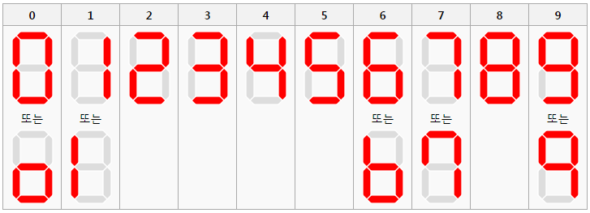

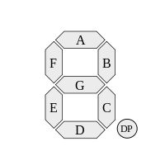

7-Segment Display의 각각의 획은 맨 위쪽 획부터 시작하여 시계방향으로, 그리고 중앙의 가로 획을 마지막으로 해서 각각 A~G로 불리며, 이는 우측의 사진과 같다. 또한, 소수를 나타내기 위해 오른쪽 아래의 소수점(DP)이 추가로 붙는 경우도 존재한다. 이 경우, A~G + DP의 총 8개의 LED가 7-Segment Display에 내장되며, 각각의 LED를 점등하는 것으로 획의 표시를 한다.

**2.**

7-Segment Display는 4개의 입력값(A, B, C, D)을 받아서 7개(DP 포함시 8개)의 출력값 (a, b, c, d, e, f, g)을 반환하는 논리회로이다. 7-Segment Display로 십진수의 숫자 0~9를 표현한다고 했을 때, 입력값으로 한 자리수의 십진수가 들어오고, 출력값으로 해당 숫자를 표현하기 위해 각 획의 LED가 켜지는지의 여부(1 : 켜짐, 0 : 꺼짐)가 반환된다.

이를 진리표로 나타내면 아래와 같다.

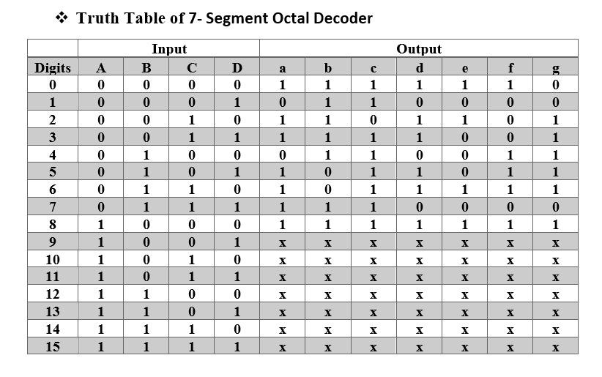

한 자리수의 십진수는 0~9의 값만을 가지므로 10~15가 입력으로 들어오는 경우는 고려하지 않아, 모두 X (don’t care)로 나타내었다.

위 진리표에서는 6, 7, 9 등 둘 이상의 방법으로 표현할 수 있는 수들에 대해서 한가지 방법을 선택하여 출력하게끔 진리표를 작성하였으나, 두가지 방법 중 어느 쪽으로 표현되어도 상관 없는 경우에는 해당 부분에 X로 나타낼 수 있다. (ex : 6을 표현할 때 진리표에 출력값 a의 값을 1 대신 X로 나타낼 수 있음)

위 진리표를 사용해 7-Segment Display의 논리회로를 그리면 다음과 같다.

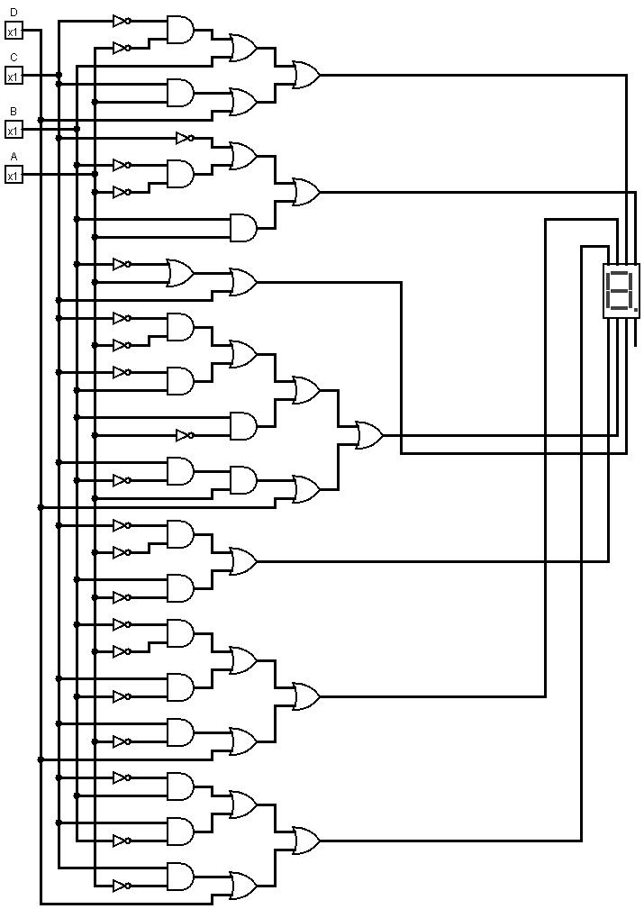

**3.**

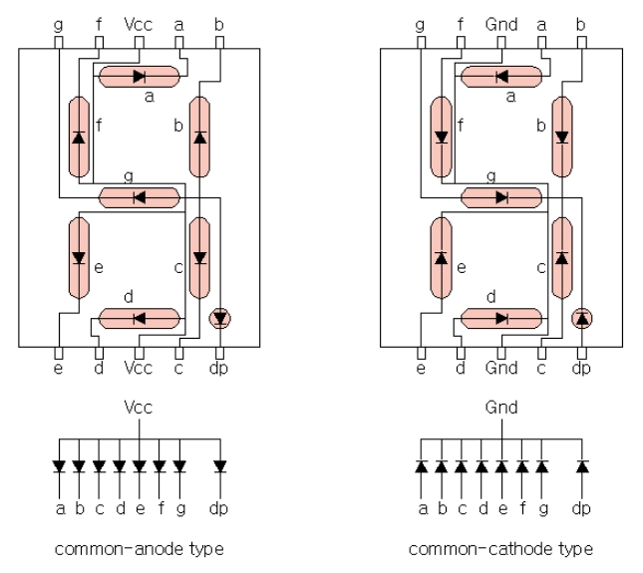

7-Segment Display의 각각의 LED에는 2개의 단자가 존재하는데, 7-Segment Display에는 총 8개(DP포함)의 LED가 존재하므로 총 16개의 단자를 연결해야 한다. 이때, 단자의 총 개수를 줄이기 위해 모든 LED의 한쪽 단자를 공통 단자로 연결해서 설계하는데, LED의 +극 단자를 하나로 묶는 방식을 Common-Anode Type이라 하고, -극 단자를 하나로 묶는 방식을 Common-Cathode Type이라 한다.

Common-Anode Type은 하나로 묶은 +극을 Vcc에 연결하고, 각각의 –극을 Vcc 또는 GND에 연결하여 불이 들어올 LED를 결정하는 방식이다.

반대로 Common-Cathode Type은 하나로 묶은 –극을 GND에 연결하고, 각각의 +극을 GND 또는 Vcc에 연결하여 불이 들어올 LED를 결정하는 방식이다.

**4.**

여러 자리의 숫자 또는 문자를 표기할 때, 7-Segment Display 여러 개를 연결해서 표현하게 되는데, 다수의 7-Segment Display를 구동하는 방식은 정적 구동방식과 동적 구동방식으로 나뉜다.

동적(Dynamic) 구동방식은 여러 개의 7-Segment Display를 한번에 켜지 않고,

순서대로 매우 빠른속도로 돌아가면서 1개씩 표시하는 방식이다.

이런 방식으로 LED를 구동하면, 눈의 잔상효과 때문에 착시가 생겨 사람의 눈에서는 모든 Display가 한꺼번에 표시된 것처럼 느끼게 된다.

정적(Static) 구동방식은 포트나 플립플롭을 사용해 모든 7-Segment Display를 한번에 켜는 방식이다.

정적 구동방식은 안정적으로 표시할 수 있지만, 출력 포트 핀 수를 너무 많이 점유하고, 소모 전류가 크다는 단점이 있다.

반면에, 동적 구동방식은 논리회로가 복잡해져 하드웨어 구성품이 더 필요해지지만, 출력 포트 핀 개수를 낭비하지 않고, 소모 전류도 낮다는 장점이 있다.

**5.**

- 14-segment display

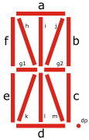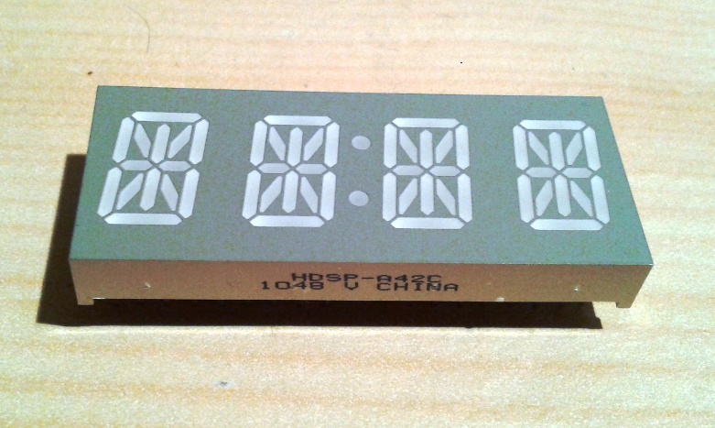

14-segment display는 7-segment display의 확장으로, 7-segment display에서 g(가운데 가로획)을 두 획으로 나누고(g1, g2), 4개의 대각선(h, j, k, m)과 2개의 세로획(i, l)을 추가한 형태의 display이다. 14-segment display는 숫자와 일반적인 문자를 표현하는데 사용되지만, 특정 문자 (라틴 알파벳 등)을 명확하게 표현하기 위해서 a, d획을 2개로 나눈 형태의 16-segment display를 사용하기도 한다.

아래는 14-segment display를 사용하여 숫자와 알파벳을 나타낸 예시이다.

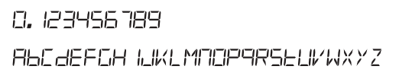

14-segment display는 도트 매트릭스 display보다 적은 수의 하드웨어 구성품을 사용하여 (LED 등) 전력 소비와 드라이버 구성요소 수를 줄일 수 있다는 장점이 있다.